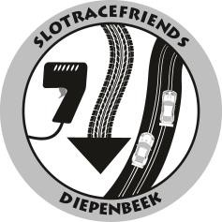
vzw Slotracefriends Diepenbeek, geregistreerd onder nummer 0647.526.864

Reglement OPEN GT 30/12/2025

Wagens: Alle GT wagens vanaf 1990 zijn toegelaten

Body: De body´s moeten origineel blijven ( uitzondering: spiegels en antenne ) en een white kit moet gespoten worden.
Interieur en vensters mogen van lexan zijn.
De body wordt gewogen voor de wedstrijd en zonder schroeven en moet 18 gram wegen.

Chassis: Alle kleuren van chassis zij toegelaten
3D chassis mogen maar GEEN HRS
Het chassis mag niet verschillen van zijn originele vorm.
Bramen mogen verwijderd worden.
Magneet zijn verboden.

Motoropstelling: inline of anglewinder

Motorsteun: Vrij

Vering: Vrij

Schroeven: Vrij

Motor: Baby King motor NSR of Baby Raptor Sideways 17000 tr/min
Pinion vrij
Motor draad vrij

Tandwiel: Vrij

Sleper: Vrij
Spacers zijn toegelaten
Sleperdraad is vrij

Vooras: Vrij

Achteras: Vrij

Banden: - Vooraan vrij ,mogen verhard worden maar moeten min 8mm breed zijn
- Achteraan F22 Slot-It banden 1207 of 1171 (Tapen tijdens de baanwissels is verboden)
- Banden niet buiten de body komen

Magneet: Geen

